**Тема: Планирование РИД**

**Результаты интеллектуальной деятельности и их правовая защита**

(ст. 1225 ГК РФ)

**Определения (ваши):**

* ~~любой нематериальный результат деятельности~~
* ~~РИД (Реестр интеллектуальной собственности) - это официальный документ или база данных, в которой регистрируются и систематизируются права на интеллектуальную собственность, такие как патенты, товарные знаки, авторские права и другие объекты интеллектуальной собственности. РИД служит для защиты прав собственности, обеспечения прозрачности и доступности информации о правах на интеллектуальную собственность, а также для упрощения процедуры регистрации и защиты прав.~~
* РИД (результат интеллектуальной деятельности) - это созданные человеком материальные или нематериальные объекты, которые могут быть охраняемыми по закону, такие как изобретения, полезные модели, товарные знаки, авторские произведения и так далее. (+)

**Объекты интеллектуальной собственности (примеры):**

* произведения науки, литературы и искусства;
* программы и утилиты;
* базы данных;
* топологии интегральных микросхем;
* изобретения;
* промышленные образцы;
* секреты производства (ноу-хау).

и т.д.

Отличный результат самостоятельной работы:

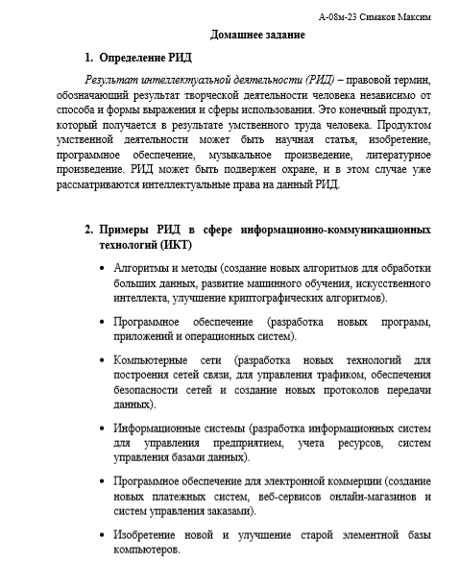

**Охранные документы на интеллектуальную собственность**

- патенты

- свидетельства о регистрации программ

- лицензии на использование (н-р, после получения охранных документов автором, заказчик оформляет лицензию на использование программного продукта в течение 3 лет)

[Федеральная служба  
по интеллектуальной собственности](https://rospatent.gov.ru/ru)

[](https://rospatent.gov.ru/ru)

[Роспатент](https://rospatent.gov.ru/ru)

Возможна ли ситуация, когда охранный документ не дадут по тем или иным причинам?

**Наиболее распространенные причины отказа при патентовании:**

* неполный комплект документов, представленный заявителем;
* недостатки и замечания, выявленные в форме и содержании представленных бланков;
* отсутствие полномочий на подачу заявочной документации;
* отсутствие хотя бы одного из обязательных признаков патентоспособности, предусмотренных законом (новизна и оригинальность ГК РФ Статья 1352. «Условия патентоспособности промышленного образца»);
* неоплата соискателем обязательных пошлин и сборов.

Обжалование отказа - в течение 3-6 мес.

Вывод: Результат зависит от третьей стороны

Планирование охранных док-в РИД, как правило прописано в грантах **(г/б, конкурсная документация – требования)**

Правообладатель:

- Автор РИД

- МЭИ

- Заказчик

**Конфликт интересов (неурегулированность):**

х/д работа - если документ находится в МЭИ или у автора ?

**Четко прописать в ТЗ!**

**ТЗ должно включать и учитывать:**

* Охранные документы - отложенный результат, сроки 6-12 месяцев (оговариваются в ТЗ!)
* Кто правообладатель? Кому будут принадлежать РИД. Прописана процедура передачи со сроками, если РИД передаются заказчику.
* Может быть обозначено, чтозаявка на охранный документ должна быть принята и зарегистрирована должным образом.

**Объекты авторского права – I.Публикации**

Могут быть потребованы заказчиком

Статья в журнале и/или в рецензируемом издании

- Сборник трудов конференции

- Коллективные монографии

- Издание специальных тематических сборников

? Если требованием заказчика является по результатам НИР размещение 3 статей в журналах, можем ли мы разместить их сборнике трудов конференции?

|  |  |
| --- | --- |
| Серийное периодическое издание  ISSN- International Standard Serial Number/ Международный стандартный номер серийных изданий  8-значный код  предназначен для идентификации всех продолжающихся ресурсов независимо от их носителя (печатных или электронных) | Непериодическое издание  ISBN –  International Standart Book Number Международный серийный книжный номер  уникальный номер книжного издания, необходимый для распространения книги в торговых сетях и автоматизации работы с изданием |

Результат: соответствующий номер, соответствующая ссылка

Доп. требование: ссылка на источник финансирования (грант … в рамках программы..)

**II. АППРОБАЦИЯ** – в течение срока выполнения работы требуется выступить с докладом на конференциях, симпозиумах, семинарах и т.п. Мероприятия могут быть закрытые или открытые. Рабочий язык: русский / английский.

- г/б

- крупные корпорации (Научно-технические совещания): информирование сотрудников о ведущейся работе, получение им доп. знаний, доп. квалификации.

(прописывается в ТЗ)

**III. ПОПУЛЯРИЗАЦИЯ** получаемых результатов – возможность положительного пиара для компании, демонстрации взаимодействия с учеными.

- публикации в популярном издании (например, в общественно-политических газетах)

- выступления на различных мероприятиях (профориентационные, волонтерские, День Открытых дверей)

- проведение школы молодого ученого / школы молодого инженера.

**ОГРАНИЧЕНИЯ**

В ТЗ прописывается НЕРАЗГЛАШЕНИЕ результатов

Какие работы?

* Военные разработки
* Гражданские коммерческие разработки (ноу-хау, которые пока не известны конкурентам)

Варианты неразглашения:

1) Формат секретности работы (государственная военная тайна, информация имеющая статус секретной по закону), как правило у нас - низший уровень.

- Все секретно, включая название.

- Часть работы включая ТЗ (публиковать можно только открытую часть)

2) Неразглашение обусловлено коммерческой тайной (важно, чтобы было четко прописано, что именно является коммерческой тайной).

Публикация результатов: а) без разрешения заказчика; б) публикация с разрешения (согласования); в) полный запрет на публикацию.

**Задание для КМ 4**

Планирование результатов интеллектуальной деятельности для вашей НИОКТР (ВКР)

Запланировать РИДы (допустимо пофантазировать)

Выполненное КМ4 должно включать:

1. Руководитель/автор
2. Название/тема НИОКТР
3. Вид: г/б или х/д
4. Результаты НИОКТР (измеряемые!): скопировать те, которые были запланированы в КМ3 (у кого были допущены ошибки – исправить)
5. **Запланированные результаты РИД (все 3 вида): публикация, апробация, популяризация; (указать названия изданий, мероприятий, даты и другие имеющие отношение подробности); получение охранных документов (опционально, если это соответствует вашей работе).**

**Результаты выслать до 21.05.24 (позднее – «минус 1 балл»).**